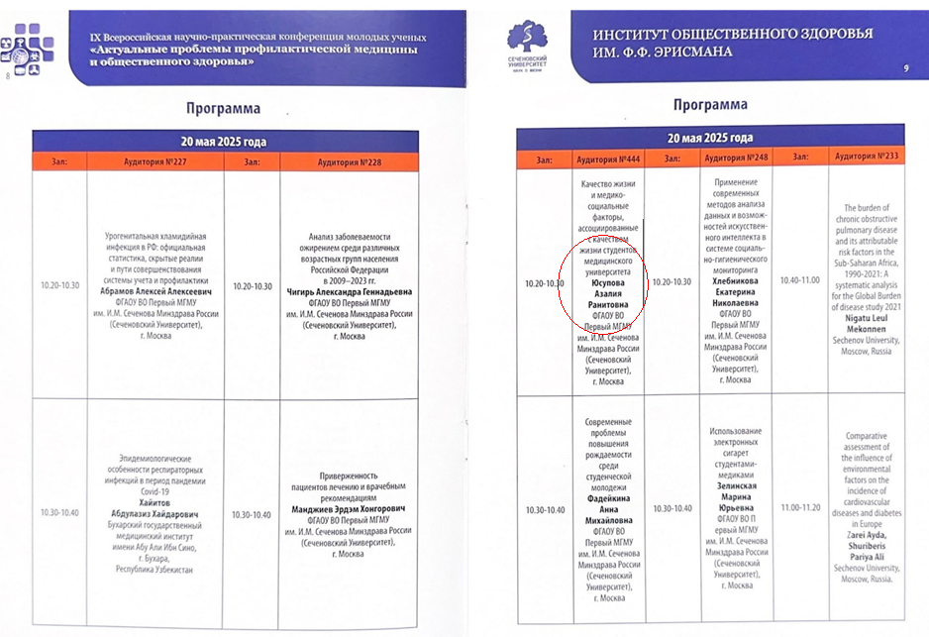
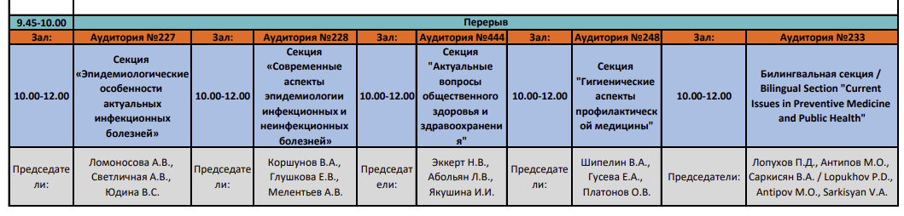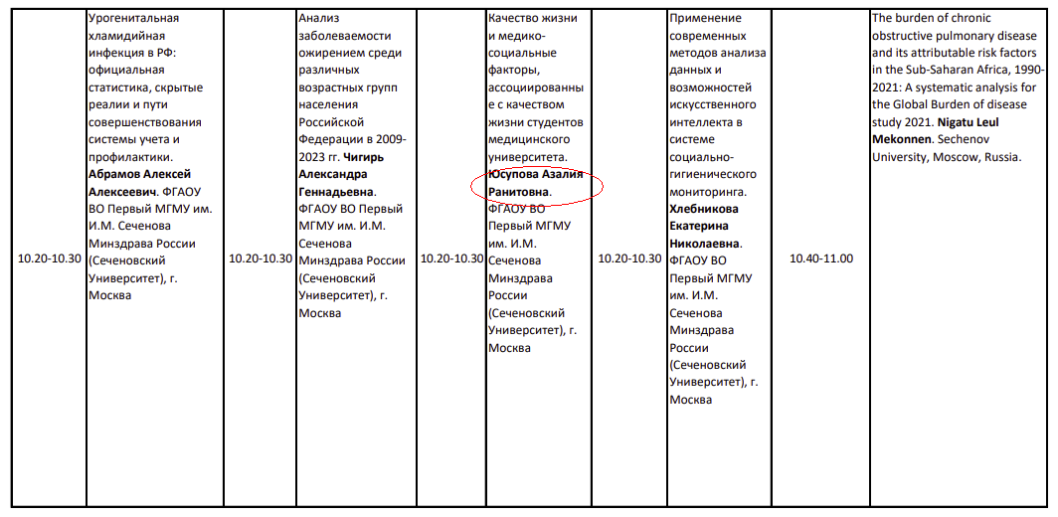
- Юсупова А.Р. Медико-социальные факторы, ассоциированные с качеством жизни студентов медицинского университета // IX Всероссийская научно-практическая конференция молодых ученых «Актуальны проблемы профилактической медицины и общественного здоровья», 19–23 мая 2025 года, Москва

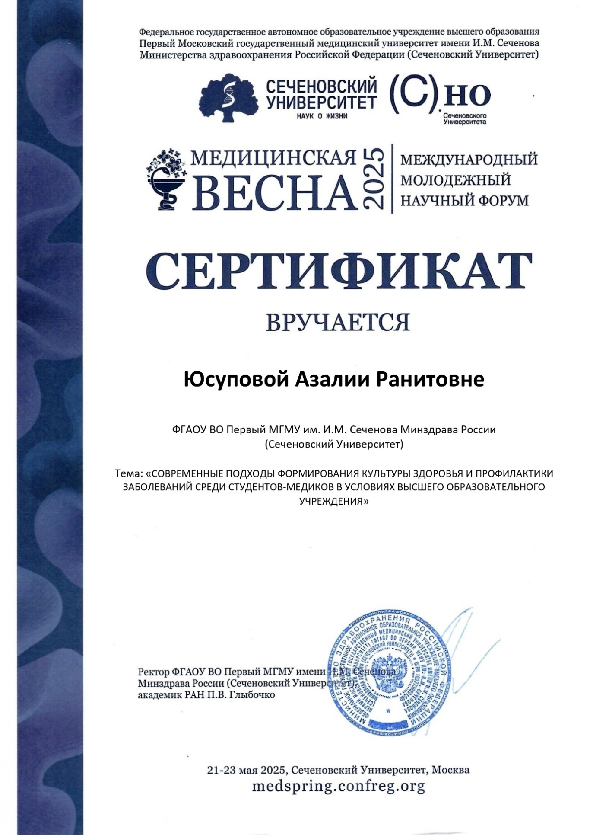
- Юсупова А.Р. Современные подходы формирования культуры здоровья и профилактики заболеваний среди студентов медицинского профиля в условиях высшего образовательного учреждения // Международный молодежный научный форум «Медицинская весна 2025», 21-23 мая 2025 г., Москва
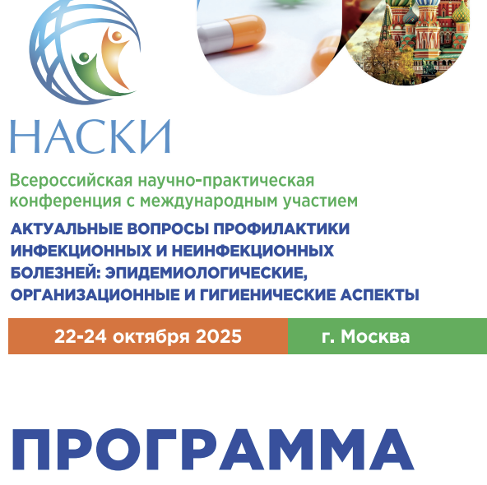

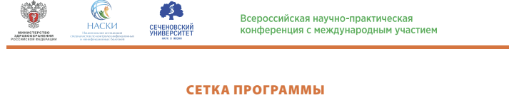
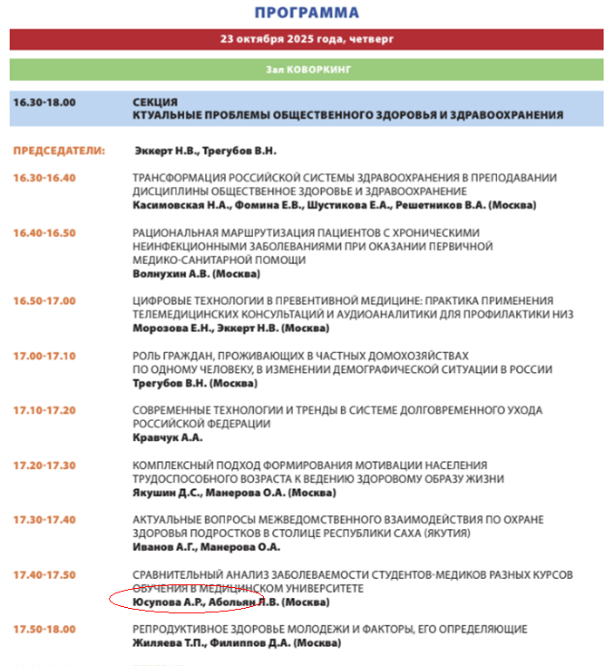
- Юсупова А.Р. Анализ заболеваемости студентов-медиков, обучающихся в высшем медицинском образовательном учреждении // Всероссийская научно-практическая конференция с международным участием «Актуальные вопросы профилактики инфекционных и неинфекционных болезней: эпидемиологические, организационные и гигиенические аспекты», 22-24 октября 2025 г., Москва
https://nasci.confreg.org/moskva-2025/programma/programma/

